重 要 天 气 报 告
（第7期）
陕西省气象台 2025年03月09日18时30分

3月11日我省大部有大风、沙尘天气
12-14日全省有一次弱雨雪天气过程
摘要：预计3月11日受冷空气影响，陕北、关中、秦巴山区和商洛等地平均风力可达5级左右，阵风7-8级，我省大部将出现大风沙尘天气。3月12-14日，我省大部有一次弱雨雪降温天气过程，主要降水时段为13日白天至14日白天，陕北、秦岭山区、商洛北部有小雨转雨夹雪或小到中雪，局地大雪，陕南东部部分地方有中雨，局地大雨，全省大部日平均气温下降4～6℃，陕北北部和陕南东部下降6～8℃。
大风沙尘影响范围大，建议做好人体健康防护和户外设施防风加固工作；雨雪天气有利于降低森林火险等级，但同时造成道路湿滑风险高，需防范对交通出行等带来不利影响，做好能源保供的调度管理。
一、3月11日我省大部有大风沙尘
大风和沙尘预报：3月10日，陕北、关中北部、商洛有4级左右偏南风，阵风可达7级。11日，受冷空气影响，陕北、关中大部、秦巴山区和商洛有4-5级偏北风，阵风7-8级，局地阵风达8级以上，全省大部有扬沙或浮尘天气（图1）。13日陕北、关中北部有4级左右偏南风，阵风可达6级以上。
二、3月12-14日全省大部有弱雨雪降温天气
雨雪降温预报：3月12-14日，我省大部有一次弱雨雪天气过程。陕北、秦岭山区、商洛北部有小雨转雨夹雪或小到中雪，局地大雪。关中、陕南大部有小雨，陕南东部部分地方有中雨，局地大雨（图2）。主要降水时段为13日白天至14日白天。过程累计雨量：陕北北部0～3毫米，陕北南部、关中北部6～10毫米，关中南部、陕南10～20毫米，局地20～25毫米（图3）。积雪深度：陕北、关中北部、商洛0～3厘米，秦岭山区5～8厘米。11-13日日平均气温全省大部下降4～6℃，陕北北部部分、陕南东部部分地方下降6～8℃（图4）。
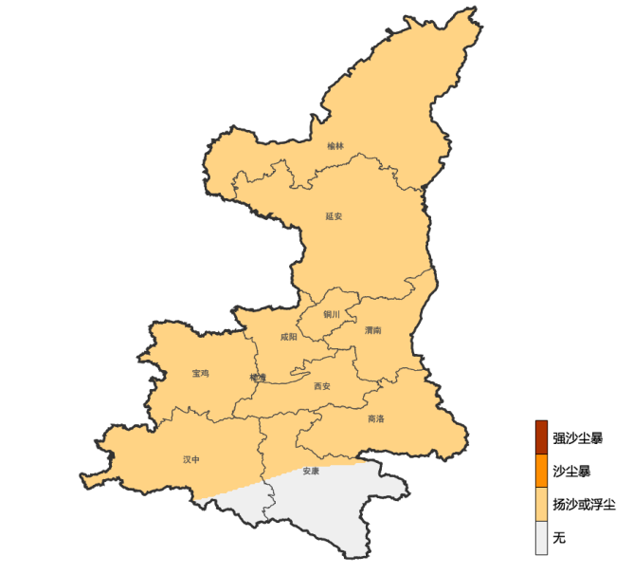
图1 2025年3月11日08时-12日08时沙尘预报图
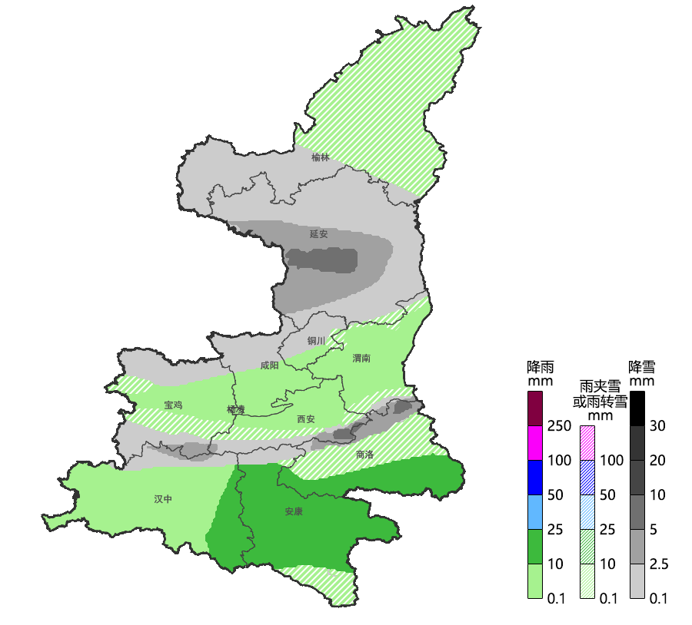
图2 2025年3月12日08时-15日08时雨雪预报图

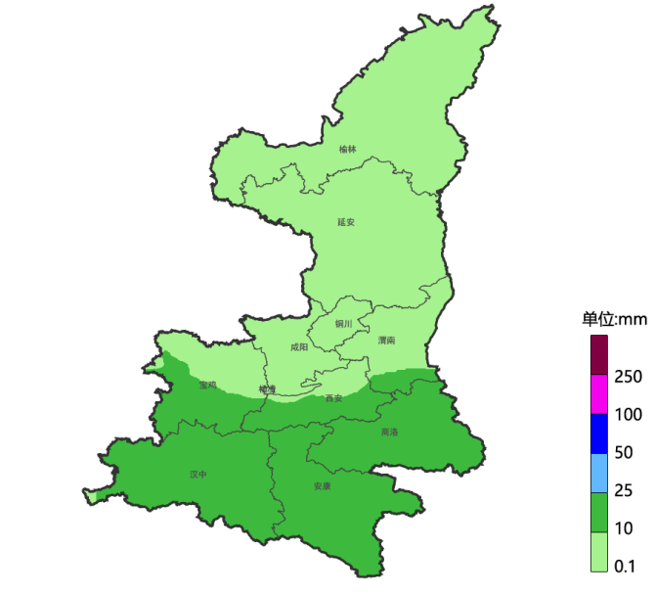
图3 2025年3月12日08时-15日08时累计雨量图
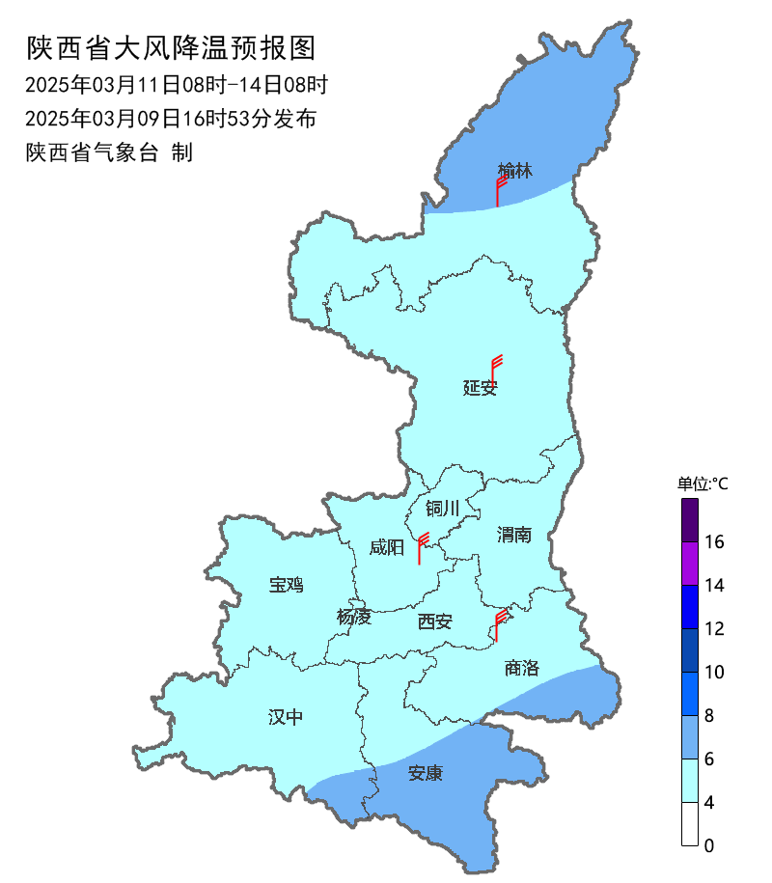
图4 2025年3月11日08时-14日08时日平均气温降温预报图
三、影响分析与建议
（一）关注大风沙尘天气的不利影响
建议做好防沙准备，及时关闭门窗；户外活动注意携带口罩，纱巾等防尘用品，以免沙尘对眼睛和呼吸道造成损伤；做好精密仪器的密封工作。建议各地和有关部门按照职责做好防大风准备工作;加固农牧设施以及临时建筑物、塔吊、脚手架、室外广告和围挡等设施，防范树木倒伏和高空坠物；旅游景区及时关停缆车等高空项目，做好游客预警避险。
（二）关注雨雪天气对交通出行和城市运行的影响
3月12-14日雨雪范围大，道路湿滑风险较高，交通、公安等部门需要防范雨雪天气引发的道路拥堵和交通事故，必要时采取临时管控措施，加强交通安全和城市运行应急管理工作。
（三）关注雨雪天气对农业生产的影响
秦岭山区和商洛雨雪量较大，建议做好设施农业棚体棚膜检查加固；冬麦区及时查看墒情苗情，同时做好病虫草害监测防治；经济林果果园需做好蓄水保墒工作，为后续萌发生长积蓄水分。
（四）气温起伏大，需加强能源保供的调度管理
受冷空气和雨雪天气共同影响，气温下降明显，电力、天然气等能源需求增加。低温雨雪会使光电设施被积雪覆盖，输电线路、风光设施易产生结冰。建议电力及相关部门加强设施巡查维护，加强能源储备调度。
由于预报时效较长，较强雨雪落区预报仍有不确定性，气象部门将密切关注天气演变，滚动更新预报结论。


报：省委、人大、政府、政协领导同志，省委、人大、政府政协办公厅
送：省委宣传部、省委网信办、省发展和改革委员会、省教育厅、省工业和信息化厅、省公安厅、省民政厅、省财政厅、省自然资源厅、省生态环境厅、省住房和城乡建设厅、省交通运输厅、省水利厅、省农业农村厅、省商务厅、省文化和旅游厅、省卫生健康委员会、省应急管理厅、西北能源监管局、省林业局、省广播电视局、省文物局、省人民防空办公室、省邮政管理局、省通信管理局、省军区、武警陕西省总队、省消防救援总队、国网陕西省电力有限公司、西部机场集团有限公司、中国铁路西安局集团有限公司


制作：马丹萌 徐娟娟 审核：张树誉 潘留杰 审签：贺文彬

